

Elaborato

Progettazione del software

De Lorenzo Stefano…………………………………………………………………………………………………………863000757

Massaro Valerio Giuseppe………………………………………………………………………………………………863000997

Spagnuolo Cristian Carmine……………………………………………………………………………………………863000756

Sommario

**Sintesi e Modifica Problem Statement** 1

**Lista Macrofunzionalità** 2

**Lista Use Cases** 2

**1. Use Cases** 3

**1.1 Raffinamento dei casi d’uso** 3

**1.2 Use Case Diagram** 9

**2. Software Design** 10

**2.1 Demain Class Diagram** 10

**2.2 Design Class Diagram** 11

**2.3 Descrizione dei principali pattern utilizzati:** 15

**2.4 Sequence Diagrams** 16

**3. Implementazione** 28

**3.1 Component Diagram** 28

**Boundary Use Case** 28

**3.2 DataBase Relazionale- Schema Logico** 28

**4. Human Computer Interaction** 30

**4.1 MainFrame** 30

**4.2 FormMatricola** 30

**4.3 FormVisualizzaPianoDiStudio** 31

**4.4 FormListaPianiDaValidare** 31

**4.5 FormPianoDaValidare** 32

**4.6 FormListaInsegnamenti** 32

**4.7 FormGestisciPianoDiStudi** 33

# **Sintesi e Modifica Problem Statement**

Per l’applicazione sono previste tre tipologie di utenti:

* Il Membro della Commissione di Orientamento può effettuare il controllo di un piano di studio per volta (dopo che lo studente lo ha inserito) e decidere se approvarlo o meno.
* Lo Studente può inserire un piano di studi, controllarne lo stato e visualizzarlo.

La facoltà eroga uno o più corsi di studio in base al livello:

* corsi di laurea triennale (livello 1)
* corsi di laurea specialistica (livello 2)

Per ciascun livello di corso di studio viene associato un ammontare totale dei crediti che devono essere maturati da uno studente per completare un corso di studio di quel livello (ad. es. ingegneria informatica di livello 1 prevede l’ottenimento di 180 crediti mentre per il livello 2 ne sono richiesti 120).

A un’istanza di corso di studio compete un livello, un’offerta formativa, un nome e una data di creazione, che lo individuano univocamente, entro le istanze dei corsi di studio dello stesso livello.

Ogni qualvolta cambia l’offerta formativa, la facoltà attiva una nuova istanza del corso di studi.

Gli studenti che si iscrivono al primo anno di un corso di studio, per gli anni successivi, saranno comunque associati alla stessa istanza ma per anni di corso differenti.

L’offerta formativa è composta da una serie di Insegnamenti che potranno essere scelti o meno dagli studenti nella presentazione del proprio piano di studio.

Ogni anno accademico la Facoltà attiva degli insegnamenti ai quali sono legate delle propedeuticità, ovvero un insieme di insegnamenti i cui crediti devono risultare acquisiti da uno studente prima che lo stesso sostenga l’esame dell’insegnamento considerato.

Ogni studente, all’inizio dell’anno accademico d’iscrizione, indica l’elenco degli insegnamenti di cui intende acquisire i crediti nell’arco dei tre anni successivi (compila il suo piano di studi). Questi insegnamenti possono essere direttamente scelti dall’offerta formativa associata al corso a cui si è iscritti, oppure dall’elenco di tutti gli insegnamenti erogati dall’Università.

Nel primo caso (scelti dall’offerta), se l’ammontare dei crediti associati agli insegnamenti scelti, corrisponde al numero totale di crediti del corso di studi a cui lo studente è iscritto, allora l’approvazione è automatica. Nel secondo caso, se vale lo stesso vincolo sui crediti, il piano di studio viene inoltrato a un membro della commissione il quale, manualmente, deciderà se validare o meno l’oggetto in esame.

Il piano non viene mai approvato se la somma dei crediti scelti non coincide con i crediti del livello accademico.

In ogni caso, tutte le propedeuticità di un insegnamento scelto dovranno essere inserite nel piano da presentare. Il sistema, inoltre, dovrà tenere traccia di tutti gli esami superati dagli studenti.

## **Lista Macrofunzionalità**

|  |
| --- |
| R1 Presentazione piano di studio |
| R2 Gestione piano di studio |
| R3 Validazione piani di studio |

## **Lista Use Cases**

|  |  |  |
| --- | --- | --- |
| **Attore attivante** | **Nome** | **Descrizione** |
| Segretario | Presenta piano di studio | Presentazione del piano di studio |
| Visualizza piano di studio | Visualizzazione del piano di studio |
| Inserisci una matricola | Use case incluso in Presenta un piano di studio e Visualizza un piano di studio. Inserimento della matricola dello studente. |
| Gestisci piano di studio | Use case incluso in Presenta un piano di studio e Modifica un piano di studio. Aggiunta/Rimozione di insegnamenti nel piano di studio dello studente. |
| Modifica piano di studio | Estensione di Visualizza piano di studio. Modifica del piano di studio precedente. |
| Ritira piano di studio | Estensione di visualizza piano di studio in approvazione. Ritiro del piano di studio precedentemente presentato (solo se in approvazione). |
| Visualizza piano in approvazione | Visualizzazione del piano di studio in attesa di approvazione (operazione richiesta dallo studente per vedere lo stato di approvazione). |
| Visualizza un piano di studio da validare. | Visualizzazione di un piano di studi da validare (operazione effettuata dal segretario per poter validare il piano). |
| Valida un piano di studio | Estensione di visualizza piano di studio da approvare. Validazione di un piano di studio che non è stato approvato automaticamente dal sistema. |

# **1. Use Cases**

## **1.1 Raffinamento dei casi d’uso**

|  |  |  |  |
| --- | --- | --- | --- |
| **Use Case Name** | Presenta piano di studio | | |
| **Description** | Descrive il processo di presentazione di un piano di studio. | | |
| **Preconditions** | Lo studente è iscritto a un’istanza di corso di studio.  Lo studente ha compilato il modulo di presentazione del piano di studio e lo ha fornito al segretario. | | |
| **Postconditions** | La presentazione avviene correttamente. | | |
| **Actors** | Segretario, attore attivante. | | |
| **Main Scenario** | Segretario | | Sistema |
| 1.1 Il segretario seleziona l’aggiunta del piano di studio. | |  |
| INCLUDE<Inserisci una matricola> | | |
|  | | 4.1 Il sistema mostra al segretario il form di gestione del piano di studio. |
| INCLUDE<Gestisci un piano di studio> | | |
| **Alternative Scenario (A1)-**  **Piano di studio già presentato** |  | A1 - 4.1 Il sistema notifica al segretario che lo studente ha già presentato un piano di studio. | |

|  |  |  |
| --- | --- | --- |
| **Use Case Name** | Inserisci una matricola | |
| **Description** | Descrive il processo di inserimento della matricola dello studente. | |
| **Preconditions** | Presentazione/Visualizzazione piano di studio in corso.  Lo studente fornisce una matricola valida. | |
| **Postconditions** | L’inserimento avviene correttamente. | |
| **Actors** | Segretario, attore attivante. | |
| **Main Scenario** | Segretario | Sistema |
|  | 1.1 Il terminale mostra al segretario il form di inserimento della matricola dello studente. |
| 2.1 Il segretario inserisce la matricola fornita dallo studente. |  |
|  | 3.1 Il sistema comunica al segretario che la matricola inserita è corretta. |

|  |  |  |
| --- | --- | --- |
| **Alternative Scenario (A1)-Matricola non presente tra le matricole degli iscritti.** |  | A1 - 3.1 Il sistema comunica al segretario che la matricola fornita non è corretta.  A1 – 4.1 Ritorna al punto 2.1 dello scenario principale. |

|  |  |  |
| --- | --- | --- |
| **Use Case Name** | Gestisci piano di studio | |
| **Description** | Descrive il processo di gestione di un piano di studio. | |
| **Preconditions** | Presentazione/Modifica di un piano di studio in corso.  Gli insegnamenti inseriti rispettano il numero di crediti del corso di studio a cui è iscritto lo studente e sono di approvazione automatica. | |
| **Postconditions** | L’operazione avviene correttamente. | |
| **Actors** | Segretario, attore attivante. | |
| **Main Scenario** | Segretario | Sistema |
| 1.1 Il seleziona la modifica degli insegnamenti |  |
|  | 2.1 Il sistema mostra il form per la scelta degli insegnamenti. |
| 3.1 Il segretario aggiunge/rimuove gli insegnamenti nel piano di studio.  3.2 Il segretario conferma gli insegnamenti inseriti. |  |
|  | 4.1 Il sistema mostra il form di gestione del piano di studio. |
| 5.1 Il segretario conferma il piano di studio |  |
|  | 6.1 Il sistema comunica al segretario la corretta assegnazione del piano di studio scelto. |
| **Alternative Scenario (A1)- Numero crediti vincolati non rispettato** |  | A1 - 6.1 Il sistema notifica al segretario che il numero di crediti non è stato rispettato.  A1 - 6.2 Ritorna al punto 4.1 dello scenario principale. |
| **Alternative Scenario (A2)- Gli insegnamenti inseriti non appartengono interamente al corso di studio a cui è iscritto lo studente.** |  | A6-.1 Il sistema notifica al segretario che il piano di studio è stato presentato ma necessita di un’approvazione manuale.  Il caso d’uso termina. |
| **Alternative Scenario (A3)- Il piano non rispetta il vincolo sugli esami.** |  | A4 - 6.1 Il sistema notifica al segretario un errore in quanto tutti gli insegnamenti per cui è stato superato l’esame devono essere inseriti.  A4 - 7.1 Ritorna al punto 4.1 dello scenario principale. |
| **Alternative Scenario (A4)- Continua a modificare gli insegnamenti** | A5 - 5.1 Il segretario seleziona ancora la modifica degli insegnamenti |  |
|  | A4 - 6.1 Ritorna al punto 2.1 dello scenario principale. |

|  |  |  |
| --- | --- | --- |
| **Use Case Name** | Visualizza piano di studio | |
| **Description** | Descrive il processo di visualizzazione di un piano di studio. | |
| **Preconditions** | Lo studente è iscritto a un’istanza di corso di studio e fornisce una matricola valida.  Lo studente ha precedentemente presentato un piano di studio. | |
| **Postconditions** | La visualizzazione avviene correttamente. | |
| **Actors** | Segretario, attore attivante. | |
| **Main Scenario** | Segretario | Sistema |
| 1.1 Il segretario seleziona la visualizzazione dei piani di studio. |  |
| INCLUDE<Inserisci una matricola> | |
|  | 4.1 Il sistema mostra al segretario le informazioni del piano di studio dello studente. |
| **Extensions points** | I metodi di modifica del piano di studio e di visualizzazione dei corsi in approvazione. | |
| **Alternative Scenario (A1)-Piano di studio non presentato.** |  | A1 - 4.1 Il terminale notifica al segretario che lo studente non ha ancora presentato alcun piano di studio. |

|  |  |  |  |
| --- | --- | --- | --- |
| **Use Case Name** | Modifica piano di studio | | |
| **Description** | Descrive il processo di modifica di un piano di studio. | | |
| **Preconditions** | Visualizzazione del piano di studio in corso.  Il piano di studio dello studente non è in approvazione. | | |
| **Postconditions** | La modifica avviene correttamente. | | |
| **Actors** | Segretario, attore attivante | | |
| **Main Scenario** | Segretario | Sistema | |
| EXTEND<Visualizza piano di studio> | | |
| 5.1 Il segretario seleziona la modifica del piano di studio. | |  |
|  | | 6.1 Il sistema mostra al segretario il form di gestione del piano di studio. |
| INCLUDE<Gestisci un piano di studio> | | |
| **Alternative Scenario (A1)-Piano di studio in fase di approvazione** |  | | A1 - 6.1 Il terminale notifica al segretario che c’è un piano di studio in fase di approvazione, non è possibile effettuare modifiche. |

|  |  |  |  |
| --- | --- | --- | --- |
| **Use Case Name** | Visualizza piano di studio in approvazione | | |
| **Description** | Descrive il processo di visualizzazione di un eventuale piano di studio in fase di approvazione. | | |
| **Preconditions** | Visualizzazione del piano di studio in corso.  Lo studente ha un piano di studio in approvazione. | | |
| **Postconditions** | La visualizzazione avviene correttamente. | | |
| **Actors** | Segretario, attore attivante | | |
| **Main Scenario** | Segretario | Sistema | |
| EXTEND<Visualizza piano di studio> | | |
| 5.1 Il segretario seleziona la visualizzazione del piano di studio in approvazione. | |  |
|  | | 6.1 Il sistema mostra al segretario il form di visualizzazione del piano di studio in approvazione. |
| **Extensions points** | I metodi di ritiro del piano di studio in approvazione. | | |
| **Alternative Scenario (A1)-Piano di studio in fase di approvazione** |  | | A1 - 6.1 Il terminale notifica al segretario che non c’è nessun piano di studio in approvazione. |

|  |  |  |
| --- | --- | --- |
| **Use Case Name** | Ritira piano di studio | |
| **Description** | Descrive il processo di ritiro di un piano di studio. | |
| **Preconditions** | Visualizzazione del piano di studio in corso.  Il piano di studio dello studente è in approvazione. | |
| **Postconditions** | Il ritiro avviene correttamente. | |
| **Actors** | Segretario, attore attivante. | |
| **Main Scenario** | Segretario | Sistema |
| EXTEND< Visualizza piano di studio da approvare > | |
| 5.1 Il segretario seleziona la rimozione del piano di studio. |  |
|  | 6.1 Il terminale richiede alo segretario la conferma dell’operazione. |
| 7.1 Il segretario conferma l’operazione di ritiro del piano di studio. |  |
|  | 8.1 Il terminale comunica al segretario l’esito della rimozione. |
| **Alternative Scenario (A1)-Annullamento operazione** | A1-7.1 Il segretario non conferma il ritiro del piano di studio. |  |
|  | A1 - 8.1 Il terminale comunica al segretario l’annullamento dell’operazione. |
| **Alternative Scenario (A2)-Errore di rimozione** |  | A2 - 8.1 Il terminale comunica al segretario che è stato riscontrato un errore. |

|  |  |
| --- | --- |
| **Use Case Name** | Visualizza piano di studio da validare |
| **Description** | Descrive il processo di visualizzazione dei piani di studio da approvare. |
| **Preconditions** | È presente almeno un piano di studio da approvare. |
| **Postconditions** | La visualizzazione avviene correttamente. |
| **Actors** | Segretario |

|  |  |  |
| --- | --- | --- |
| **Main Scenario** | Segretario | Sistema |
| 1.1 Il segretario seleziona la visualizzazione dei piani di studio da approvare. |  |
|  | 2.1 Il terminale mostra al segretario la lista di piani di studi da approvare. |
| 3.1 Il segretario seleziona un piano di studio. |  |
|  | 4.1 Il sistema visualizza il piano di studio selezionato. |
| **Alternative Scenario (A1) - Non è presente alcun piano di studio da approva** |  | A1 - 4.1 Il sistema notifica al segretario che non ci sono piani di studio da approvare. |
| **Extension point** | I metodi di validazione di un piano di studio. | |

|  |  |  |
| --- | --- | --- |
| **Use Case Name** | Valida piano di studio | |
| **Description** | Descrive il processo di validazione di un piano di studio. | |
| **Preconditions** | È in corso la visualizzazione di un piano di studio. | |
| **Postconditions** | La validazione avviene correttamente. | |
| **Actors** | Segretario, attore attivante. | |
| **Main Scenario** | Segretario | Sistema |
| EXTEND<Visualizza piano di studio> | |
| 5.1 Il segretario approva il piano di studio. |  |
|  | 6.1 Il terminale conferma il buon esito dell’operazione. |
| **Alternative Scenario (A1)-Il piano di studio è stato ritirato** | A1-5.1 Il segretario non approva il piano di studio. |  |
|  | A1-6.1 Il terminale conferma il buon esito dell’operazione. |

## **1.2 Use Case Diagram**

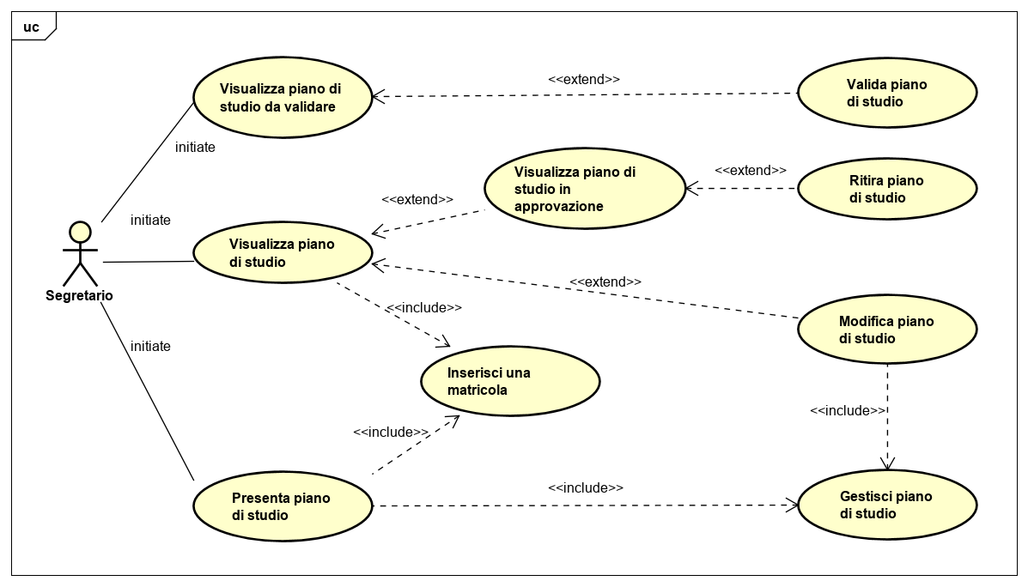

# **2. Software Design**

## **2.1 Demain Class Diagram**

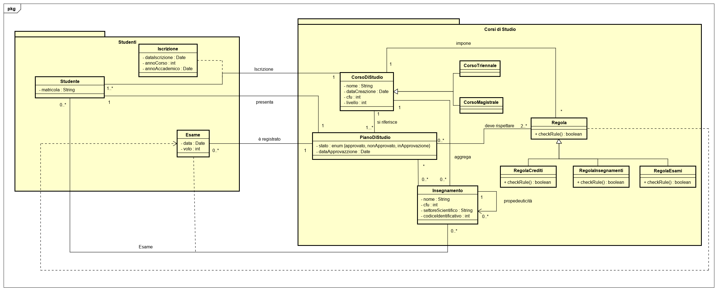

## **2.2 Design Class Diagram**

N.B. I package in blu sono esterni al package corrente

NB. Il package util non è stato documentato, sarà implementato direttamente.

## **2.3 Descrizione dei principali pattern utilizzati:**

**Factory Method:** DP GoF creazionale. Il pattern consente di disaccoppiare la richiesta di creazione di un oggetto dall’istanziazione effettiva. Utilizzando lo scope class consente di distribuire la responsabilità di creazione alle sottoclassi, il client potrà pertanto richiedere con la medesima interfaccia la creazione di un prodotto non noto a priori.

**Singleton:** DP GoF creazionale. Consente di rendere possibile la presenza di una e una sola istanza di una certa classe, evitando che un oggetto venga istanziato più volte. In questo modo sarà fornito un unico punto globale di accesso a questo oggetto. Particolarmente adatto per la realizzazione di controllori. Lo scope di questo DP è object.

**Facade:** DP GoF strutturale. Viene costruita un’API su ogni sottosistema in modo da fornire un’interfaccia semplificata per il suo utilizzo. In questo modo i client non dovranno sapere come funziona il sottosistema per poterne usufruire delle funzionalità.

**Command:** DP GoF comportamentale. Consente incapsulare una richiesta all’interno di un oggetto, ciò permette di supportare operazioni di log, undo, transazioni. Per aggiungere una nuova operazione è sufficiente aggiungere un nuovo command concreto il quale manterrà il riferimento all’oggetto su cui dovrà essere eseguita l’operazione. Il client avrà un’interfaccia che gli consentirà di eseguire un’operazione non nota a priori su un oggetto non noto a priori.

**Creator:** DP GRASP Key Five consente di assegnare la responsabilità di creazione di una classe B a una classe A. Il pattern suggerisce una serie di candidati ideali che consentiranno di effettuare la creazione di un oggetto della classe B evitando il proliferare di ulteriori dipendenze.

**Information Expert:** DP GRASP Key Five definisce dei criteri generali per l’assegnazione delle responsabilità. Sarà assegnata la responsabilità a una classe se essa dispone di tutte le informazioni necessarie per potervi adempiere. L’utilizzo di questo pattern consente di sfruttare le potenzialità del paradigma OO distribuendo le responsabilità tra i vari oggetti, rendendoli di fatto animati.

**Controller:** DP GRASP Key Five risponde alla domanda “quale oggetto riceverà per primo i dati in input forniti dall’utente?”. È opportuno disaccoppiare le operazioni di GUI dalle operazioni applicative (ciò richiama il pattern architetturale MVC) in modo tale che il design non sia reso fragile dalle possibili variazioni future dell’interfaccia utente. Il pattern suggerisce tre possibili candidati: un controller di sessione o di caso d’uso, l’oggetto che modella il dispositivo fisico su cui sarà eseguito il software, un oggetto che modella il sistema complessivo. La prima soluzione realizza il maggiore disaccoppiamento, tuttavia potrebbe risultare troppo onerosa qualora il numero di operazioni da dover gestire fosse ridotto.

**Pure Fabbrication:** DP GRASP Advanced consente di trovare una soluzione quando seguendo il DP Information Expert peggiorano coesione e/o accoppiamento. La responsabilità viene assegnata a una classe artificiale che non appartiene al dominio del problema, la quale effettuerà un insieme di operazioni altamente coese. Per evitare che le singole componenti siano legate al DBMS e allo stesso tempo debbano occuparsi della loro persistenza (riducendo la coesione) è stata introdotta una classe di Pure Fabrication.

**DAO:** mediante questo pattern è possibile astrarre l’accesso a una sorgente dati, evitando che le componenti debbano preoccuparsi di accedere ad essa. Il Data Access Object medierà le richieste dai client riguardanti il reperimento di informazioni dalla base di dati e l’aggiornamento/modifica della stessa.

## **2.4 Sequence Diagrams**

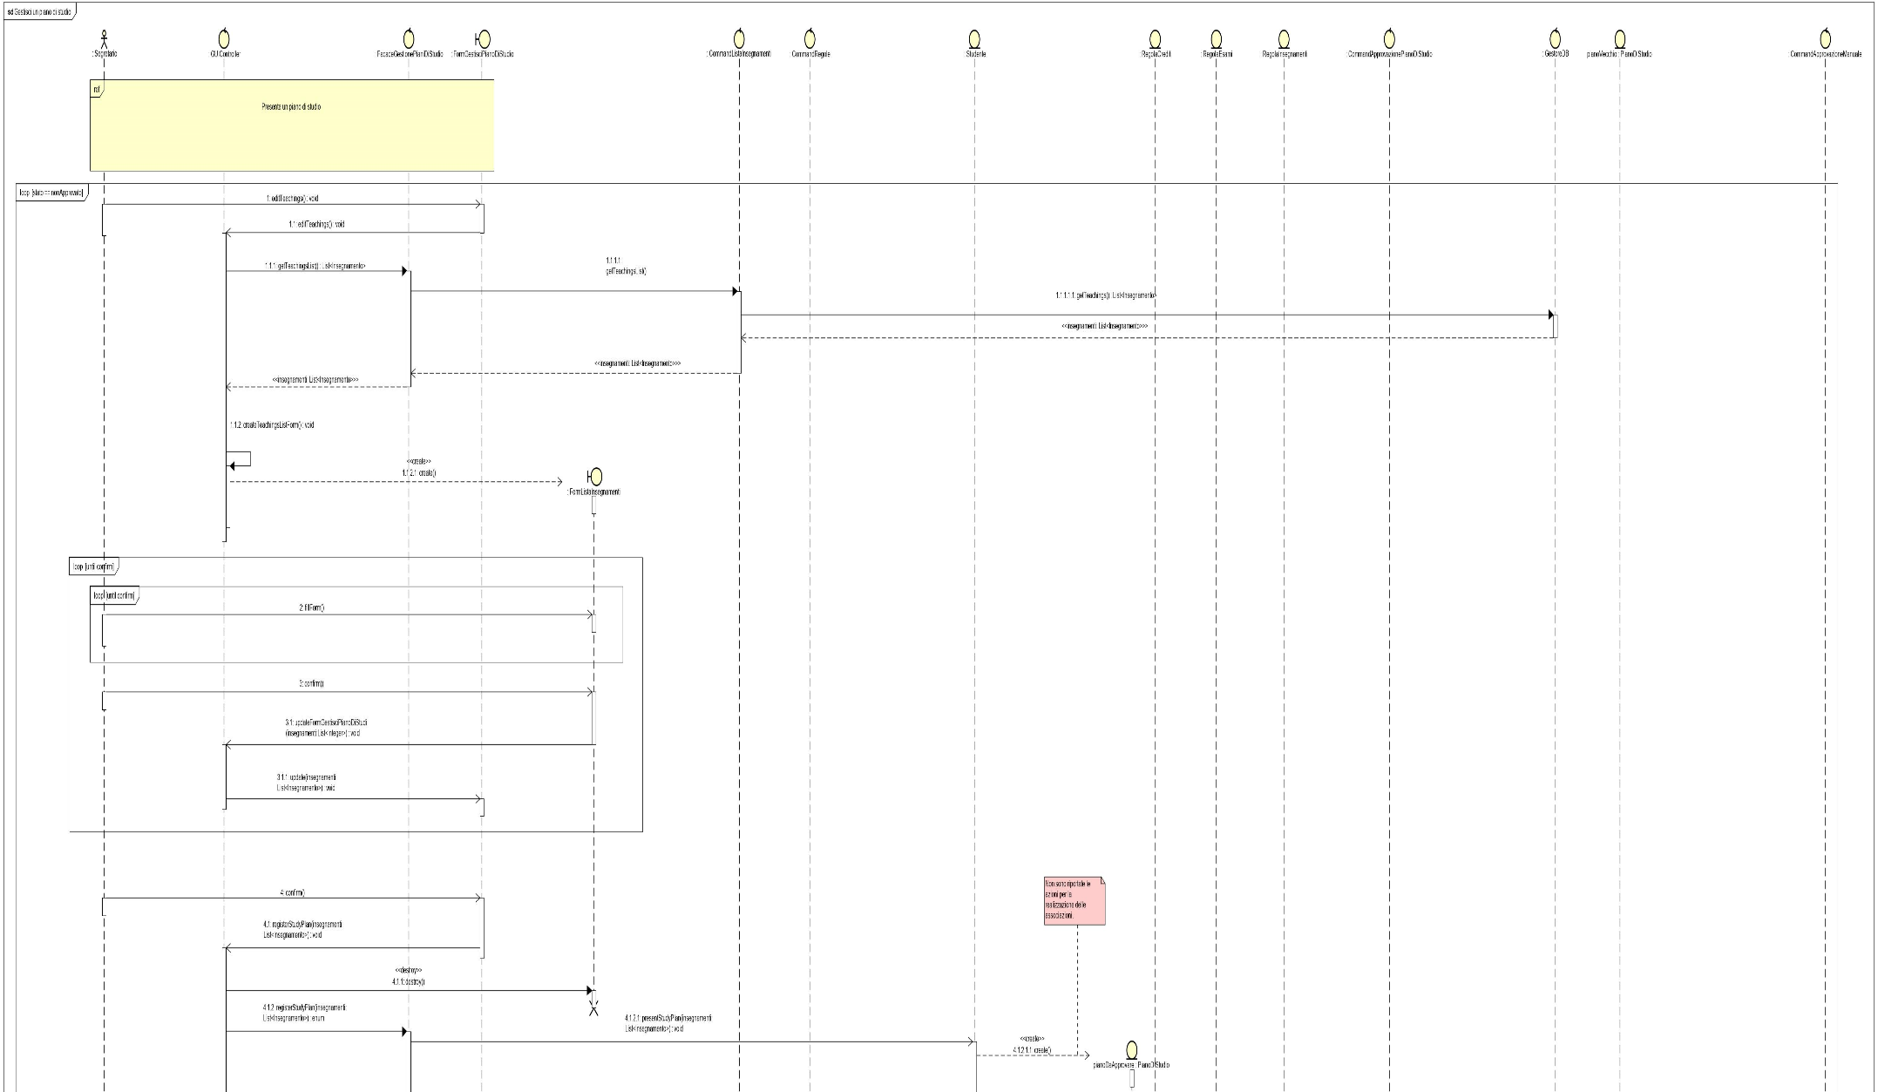

N.B. Sequence tagliato continua *

*

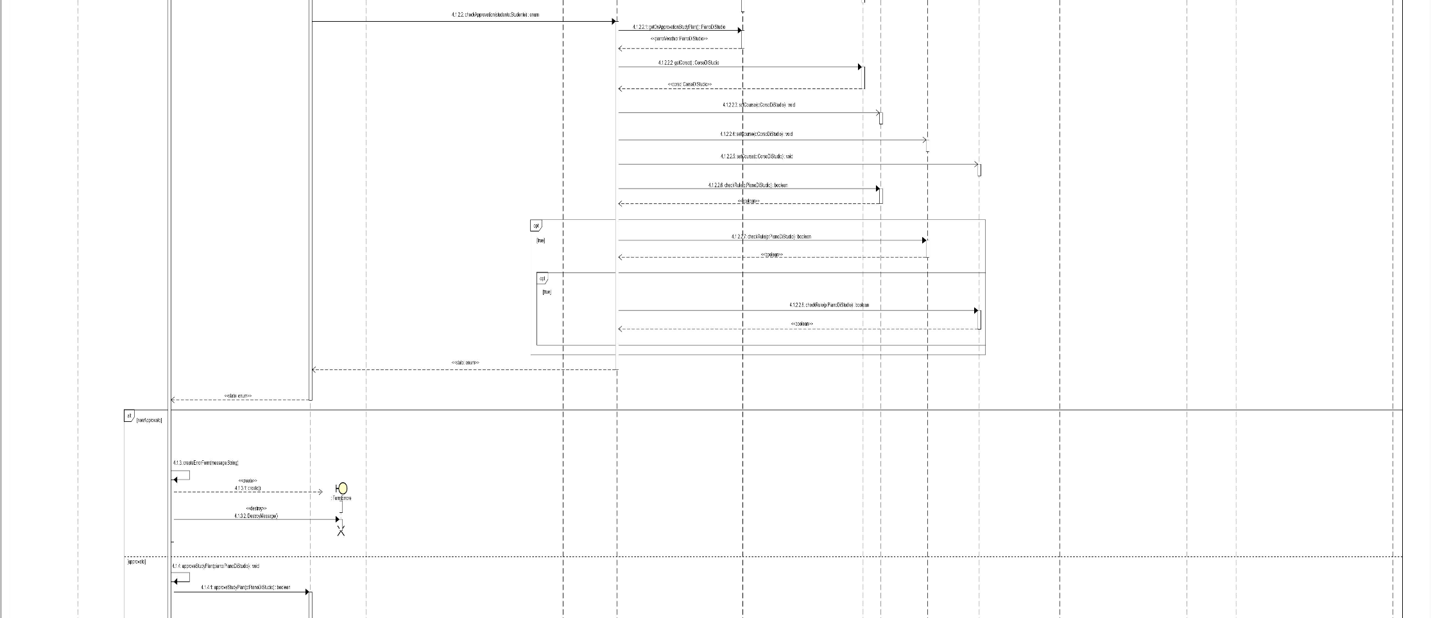

N.B. Sequence tagliato continua *

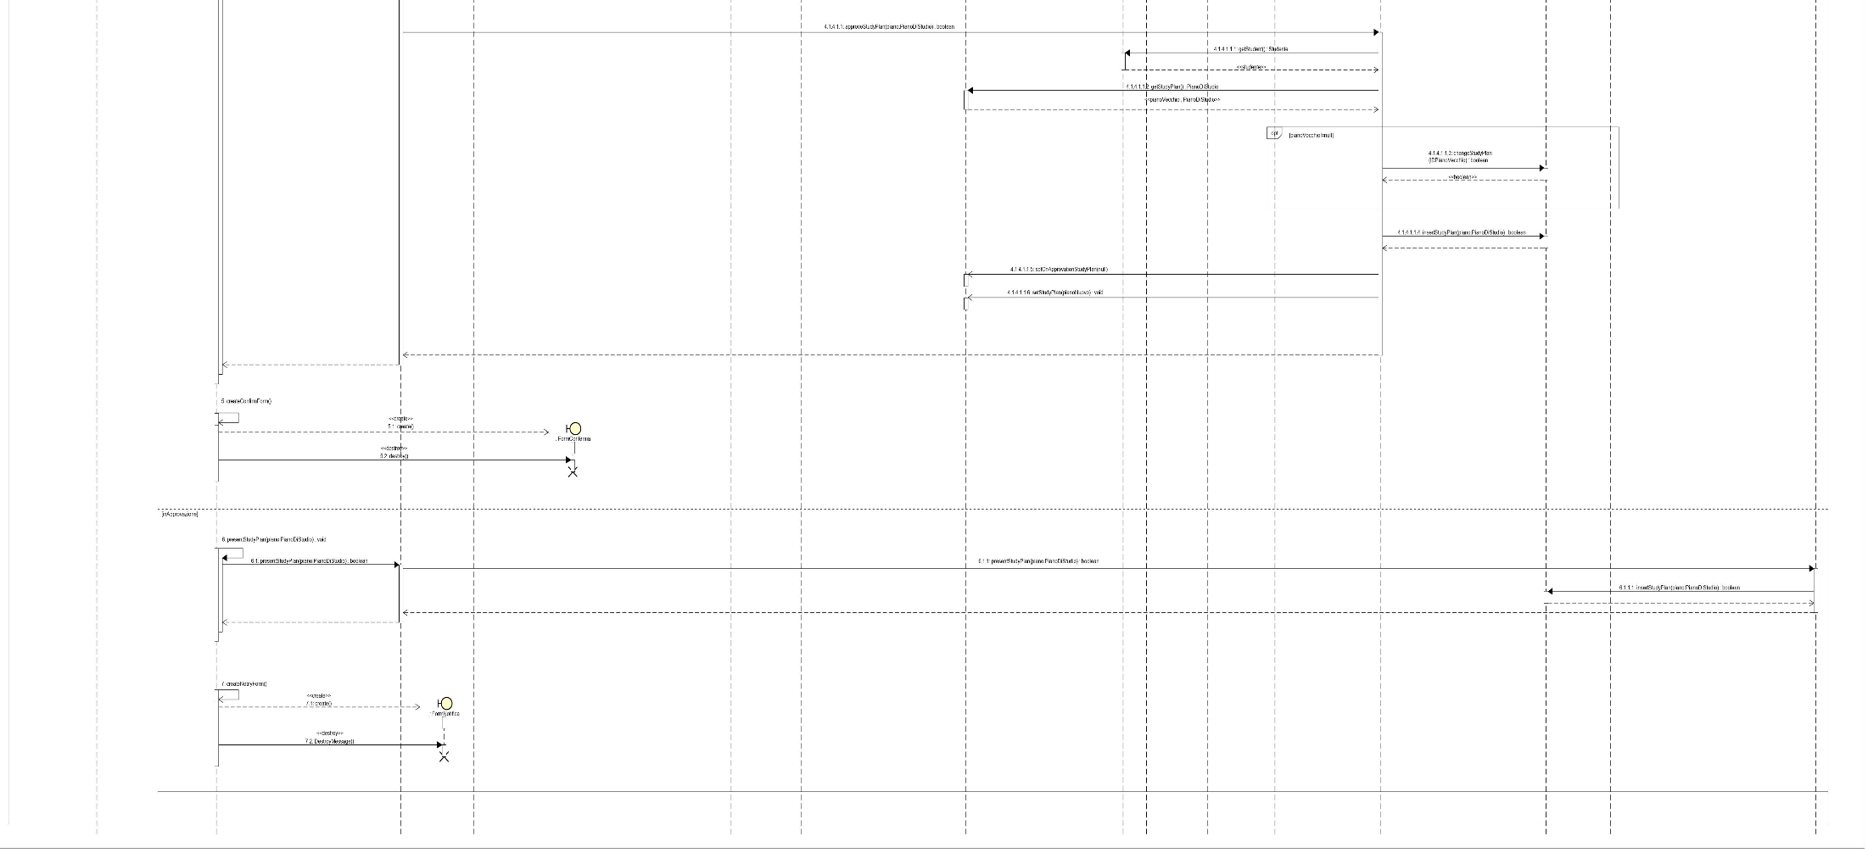

# **3. Implementazione**

## **3.1 Component Diagram**

Il component digram appena mostrato evidenzia l’organizzazione delle componenti del progetto. Si vuole far notare qui che la componente “Util” non è stata oggetto di design.

Sarà realizzata una layered architecture. Le funzionalità di ogni sottosistema sono realizzate sulla base delle funzionalità dei sistemi sottostanti. L’architettura sarà aperta in quanto è ammesso il bridging per accedere al package della persistenza.

Il diagramma mostra inoltre l’utilizzo di Java DataBase Connectivity, un insieme di interfacce che costituiscono una API per l’intenzione con un DB relazionale. Il DBMS utilizzato è MySQL, il quale a sua volta mette a disposizione un connettore compatibile con JDBC.

## **Boundary Use Case**

La classe GestoreDB è la classe deputata alla comunicazione con il DB. All’avvio del sistema una istanza di GestoreDB viene generata e associata agli elementi del dominio che richiedono i suoi servizi. All’avvio del sistema, il GestoreDB caricherà dal DB stesso le informazioni riguardanti gli oggetti da instanziare, garantendo che le operazioni avvengano tutte su oggetti caricati in memoria.

## **3.2 DataBase Relazionale- Schema Logico**

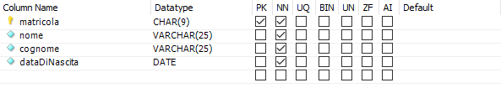**Studenti = {Matricola, Nome, Cognome, DataNascita}**

**Iscrizioni = {Studente, NomeCorso, tipoCorso, dataIscrizione, annoCorso, annoAccademico}**

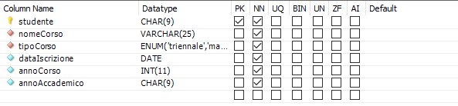

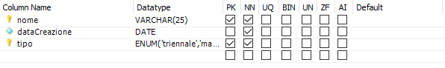**CorsiDiStudio = {Nome, tipo, dataCreazione}**

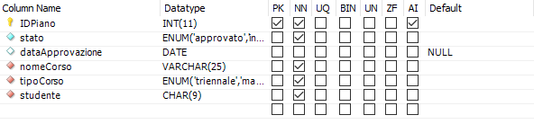**PianiDiStudio = {IDPiano, stato, dataApprovazione, nomeCorso, tipoCorso, studente}**

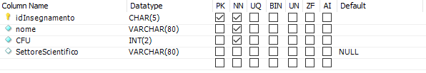**Insegnamenti = {idInsegnamento, nome, CFU, SettoreScientifico}**

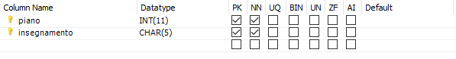**Piano/Insegnamento= {piano, insegnamento}**

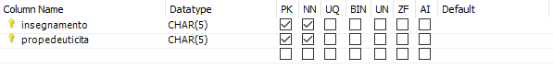**Propedeuticità = {Insegnamento, Propedeuticità}**

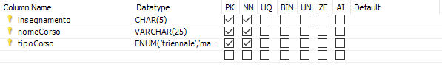**Corso/Insegnamenti = {Insegnamento, NomeCorso, LivelloCorso}**

NB: la Relazione ‘Esami’ non è stata modellata poiché non utile per l’implementazione dei casi d’uso selezionati.

# **4. Human Computer Interaction**

## **4.1 MainFrame**

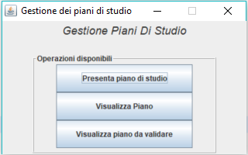

Si tratta dell’interfaccia di avvio del sistema. Da qui, il segretario potrà selezionare l’operazione desiderata, premendo uno dei pulsanti mostrati.

## **4.2 FormMatricola**

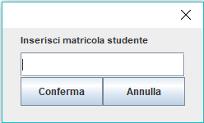

Il segretario utilizzerà questo form per recuperare lo studente e per eseguire le azioni selezionate nel MainFrame. Dopo aver inserito una matricola valida, selezionando “Conferma” sarà possibile passare alla interfaccia preposta per l’azione scelta.

## **4.3 FormVisualizzaPianoDiStudio**

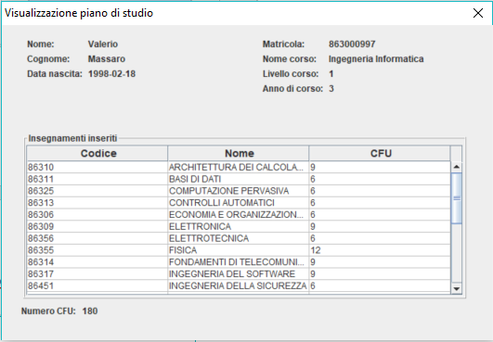

Il segretario utilizzerà questo form per visualizzare il piano di studio già approvato per lo studente precedentemente recuperato.

Sarà possibile individuare:

* Le anagrafiche dello studente (in alto a sinistra)
* I dettagli del corso di studio a cui lo studente è iscritto.
* Gli insegnamenti inseriti nel piano di studio approvato

## **4.4 FormListaPianiDaValidare**

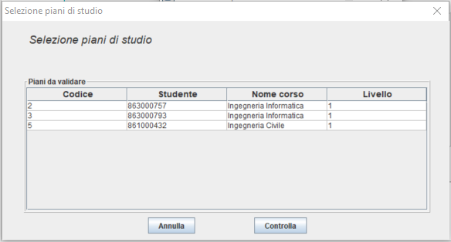

Il segretario, selezionando dal MainFrame l’opzione “Visualizza piano da validare”, potrà accedere alla lista di piani di studio non automaticamente approvati, selezionarne uno, visualizzalo in dettaglio e decidere se approvarlo o respingerlo sulla base di requisiti proprio dell’Ateneo.

## **4.5 FormPianoDaValidare**

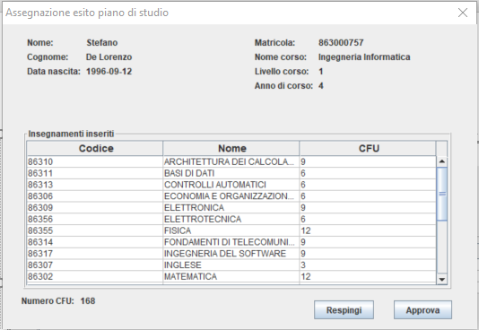

Il segretario potrà respingere o approvare il piano cliccando sugli appositi bottoni.

## **4.6 FormListaInsegnamenti**

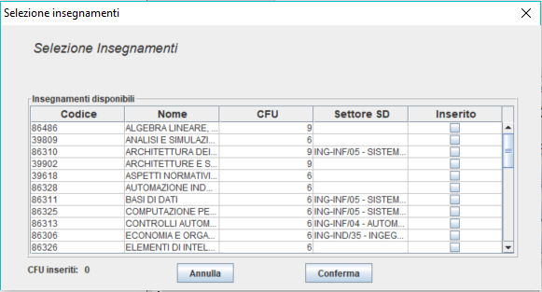

Tramite questo form, il segretario, potrà selezionare gli insegnamenti da aggiungere al piano di studio che dovrà essere assegnato allo studente precedentemente recuperato dall’archivio di quelli iscritti.

L’insieme di tali insegnamenti dovrà rispettare una serie di regole che definiranno una sua approvazione automatica/manuale o una sua respinta.

## **4.7 FormGestisciPianoDiStudi**

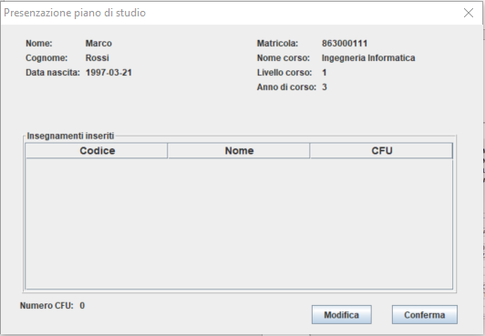

Questo form permette al segretario di modificare il piano di studi dello studente richiedente rimuovendo/aggiungendo insegnamenti. La tabella interna permettere di visualizzare gli insegnamenti scelti che potranno essere confermati o meno.